MACEIO – PORTO DE GALINHAS
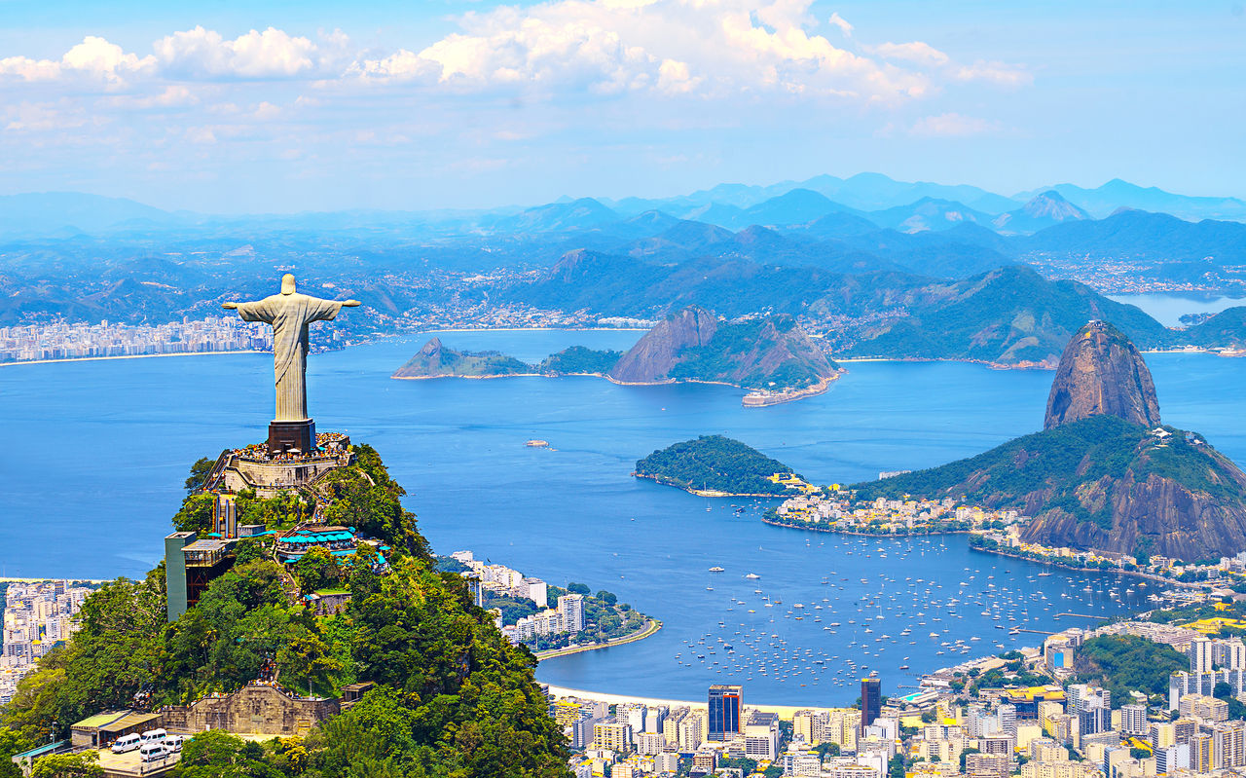

RECIFE Y RIO DE JANEIRO
BRASIL
13D/12N
BRASIL

MACEIO – PORTO GALINHAS RIO DE JANEIRO - RECIFE
El Precio Incluye:
- Traslados Aeropuerto – Hotel - Aeropuerto en servicio regular
- 03 noches de alojamiento en Maceio
- Traslado Terrestre de Maceio a Porto Galinhas
- 03 noches de alojamiento en Porto Galinhas
- Traslado Terrestre de Porto Galinhas a Recife
- 03 noches de alojamiento en Recife
- Visita por la Ciudad Historica de Olinda en Recife
- 03 noches de alojamiento en Rio de Janeiro
- Full Day Pan de Azúcar y Cristo Corcovado de Vans + City Tour Panorámico con almuerzo.
- Desayunos Diarios
- 3 Cenas en Porto Galinhas
- Tarjeta de asistencia para menores de 75 años
- Fee Bancario

El Precio No Incluye
- Almuerzos y cenas no descritos en el itinerario.
- Tiquetes Aéreos Internacionales en la ruta BOG/MCZ//REC/GIG/BOG
- Impuestos del Tiquete “Q” “Iva” “Fee”
- Gastos no especificados en el programa como llamadas telefónicas, servicio de lavandería, etc.
- Servicios no especificados

TARIFAS 2026
PRECIOS POR PERSONA EN DOLARES
*Tarifas sujetas a Cambio sin previo aviso hasta el momento de reserva*

HOTELES | VIGENCIA | SGL | DBL | TPL
Categoría 3*
MACEIO: COMFORT MACEIO  PORTO DE GALINHAS: PORTO ALTO RESORT  RÍO DE JANEIRO: AMERICAS COPACABANA  RECIFE : MIRANTE | ENERO – FEBRERO | 2296 | 1408 | 1284
 | MARZO A JUNIO | 1927 | 1219 | 1112
Categoría 4*
MACEIO : PONTA VERDE MACEIO  PORTO DE GALINHAS: SAMOA  RÍO DE JANEIRO: MIRAMAR BY WINDSOR  RECIFE: ATLANTE PLAZA | ENERO – FEBRERO | 4080 | 2359 | 2066
 | MARZO A JUNIO | 2793 | 1691 | 1558

*Tarifas sujetas a Cambio sin previo aviso hasta el momento de reserva*
*Tarifas NO aplican para festividades y eventos *
Notas :
- Tarifas no aplican para fechas o períodos especiales (Semana Santa, Feriados, Congresos, Vacaciones de Invierno, Navidad, Año Nuevo, Carnaval, eventos deportivos etc.).
ITINERARIO
DÍA 1: MACEIO

Recepción en el Aeropuerto y traslado al hotel. Tiempo libre. Alojamiento en Maceió.

DÍA 2: MACEIO

Desayuno en el hotel. Dia libre. Alojamiento en Maceió.

DÍA 3: MACEIO

Desayuno en el hotel. Dia libre. Alojamiento en Maceió.

DÍA 4: MACEIO - PORTO GALINHAS

Desayuno en el hotel. A la hora acordada traslado terrestre a Porto Galinhas, Cena , Alojamiento en Porto Galinhas.

DÍA 5: PORTO GALINHAS

Desayuno en el hotel. Dia libre, Cena , Alojamiento en Porto Galinhas.

DÍA 6: PORTO GALINHAS

Desayuno en el hotel. Dia libre, Cena , Alojamiento en Porto Galinhas.

DÍA 7: PORTO GALINHAS - RECIFE

Desayuno en el hotel. A la hora acordada traslado terrestre a Recife, Alojamiento en Recife.

DÍA 8: RECIFE

Desayuno en el hotel. A la hora acordada Comenzaremos el recorrido saliendo del hotel hacia el Barrio Histórico Colonial de Olinda, donde veremos una ciudad formada por colinas y antiguas mansiones. Encantadora, está rodeada de hermosas palmeras, la Mata Atlántica y el mar al fondo: sin duda, un emocionante viaje de belleza e historia con un paisaje espléndido. Pasaremos por calles empedradas de estilo colonial y casas pintorescas, que destacan por sus vibrantes colores. Pasaremos por el Monasterio y la Basílica de São Bento, un gran exponente del arte barroco en Brasil. Caminaremos por la Rua do Amparo, visitando talleres de artesanos y artistas en Largo da Misericordia y Alto da Sé. Nuestra siguiente parada es para ver las famosas marionetas gigantes de Olinda, creadas por el renombrado fabricante de marionetas gigantes Silvio Botelho, que alegran el Carnaval. Estas marionetas, que pueden alcanzar los 3 metros de altura, forman parte de la historia de uno de los carnavales más tradicionales de Brasil. A continuación, visitaremos el barrio llamado Recife Antigo (Antiguo Recife), hasta llegar a Arsenal, la segunda plaza más importante del barrio, un centro de artesanía y edificios antiguos Recife y Olinda, declaradas Patrimonio Natural y Cultural de la Humanidad por la UNESCO. ¡Viva lo mejor de Recife y Olinda!, Alojamiento en Recife.

DÍA 9: RECIFE

Desayuno en el hotel. Dia libre. Alojamiento en Recife.

DÍA 10: RECIFE – RIO DE JANEIRO

Desayuno en el hotel. Traslado al aeropuerto de Recife para abordar nuestro vuelo con destino a Rio de Janeiro. Alojamiento en Rio de Janeiro.

DÍA 11: RIO DE JANEIRO

Desayuno en el Hotel. A la hora acordada Salida desde su Hotel para realizar una visita de día completo Visite todas las principales atracciones: Cristo Redentor en Van, Pan de Azúcar, Escaleras Selarón, Maracaná (exterior), Sambódromo (panorámico), Catedral Metropolitana y almuerzo en churrasquería. Pase un día completo disfrutando de las vistas de Río de Janeiro durante un recorrido por la ciudad. Empiece con una excursión para ver el Cristo Redentor en el cerro del Corcovado subiendo por la Floresta de la Tijuca en Vans. Desde donde se consigue tener una visión panorámica de 360 grados de la ciudad Maravillosa Luego de esta maravilla, continuamos recorrido para, pasar por el legendario estadio de fútbol Maracaná (visita externa) y diríjase al Sambódromo (recorrido panorámico), donde se desarrolla el emocionante Carnaval de Río, el mas famoso e importante del mundo. Donde cada año se disputan las escolas de Samba el prêmio. Visite la distintiva Catedral Metropolitana, una estructura moderna influenciada por las pirámides mayas. Luego nos dirigimos para observar los coloridos azulejos de la mundialmente famosa Escaderia de Selarón, uno de los monumentos más característicos de Río de Janeiro. A continuación, realizamos una parada para almuerzo en una Tipica Churrasqueria para disfrutar de un delicioso churrasco Buffet . Después del almuerzo, haz un viaje al Pão de Açúcar, ubicado en el barrio de Urca. Para llegar a la cima, tome dos teleféricos, llegando primero al Morro da Urca y continuando hasta la cima del Pão de Açúcar, alcanzando una altura de 395 m. Concluimos el recorrido con un hermosa vista panorámica de la ciudad Río de Janeiro. Alojamiento en Rio de Janeiro.

DÍA 12: RIO DE JANEIRO

Desayuno. Día libre. Alojamiento en Rio de Janeiro.

DÍA 13: RIO DE JANEIRO - CIUDAD DE ORIGEN

Desayuno en el hotel. A la hora acordada Traslado al aeropuerto para abordar el vuelo de regreso a nuestra ciudad de origen.

FIN DE NUESTROS SERVICIOS

FERIADOS Y EVENTOS BRASIL 2026
Fecha | Evento / Feriado | Ciudad / Región | Tipo | Impacto Turístico
1 Ene | Año Nuevo | Nacional | Feriado | Alto
20 Ene | Fiesta de San Sebastián | Río de Janeiro | Religioso / Cultural | Medio
Feb (semana) | Carnaval | Río, Salvador, Recife | Cultural | Muy Alto
Abr (Jue-Dom) | Semana Santa / Pascua | Nacional | Religioso | Medio
21 Abr | Tiradentes | Nacional | Feriado | Bajo
Abril/Mayo (variable) | Maratón de Río | Río de Janeiro | Deportivo | Alto
1 May | Día del Trabajador | Nacional | Feriado | Medio
04 Jun | Corpus Christi | Nacional | Religioso | Medio
24 Jun | Dia de San Juan | Nordeste | Cultural | Alto
02 Jul | Independencia de Bahía | Salvador (Bahía) | Histórico / Regional | Medio
7 Sep | Independencia de Brasil | Nacional | Feriado | Medio
12 Oct | Nossa Senhora Aparecida | Nacional | Religioso | Alto
Noviembre (variable) | Gran Premio de Brasil F1 | São Paulo | Deportivo | Muy Alto
2 Nov | Día de los Muertos | Nacional | Feriado | Medio
15 Nov | Día de la República | Nacional | Feriado | Bajo
20 Nov | Día de Zumbi / Conciencia Negra | Nacional | Cultural | Medio
25 Dic | Navidad | Nacional | Feriado | Alto
2 May | Concierto Shakira | Río de Janeiro | Musical | Muy Alto
Abr/May | Maratón de Río | Río de Janeiro | Deportivo | Alto
Jun (final) | Festival de Parintins | Amazonas | Cultural | Alto
Jun | Fiestas de São João | Nordeste | Cultural | Muy Alto
Oct (7-16) | Rock in Rio | Río de Janeiro | Musical | Muy Alto
Nov | Fórmula 1 São Paulo | São Paulo | Deportivo | Muy Alto
Mar | Lollapalooza Brasil | São Paulo | Musical | Muy Alto
31 Dic | Réveillon | Río de Janeiro | Cultural | Muy Alto

(TARIFAS NO VALIDAS PARA ESTOS FERIADOS Y DEMAS EVENTOS IMPORTANTES EN BRASIL SE DEBE VALIDAR ANTES DE RESERVAR )

